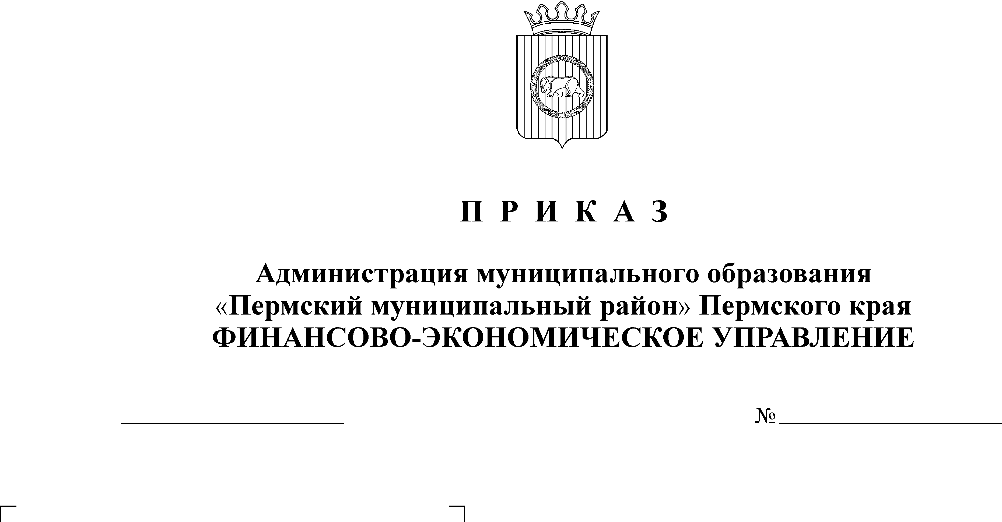
О внесении изменений в Порядок
31.03.2021
70
составления и ведения кассового
плана исполнения бюджета
Пермского муниципального района,
утвержденный приказом финансово-
экономического управления
администрации муниципального
образования «Пермский
муниципальный район» от
31.12.2013 года № 176

В целях реализации статьи 217 Бюджетного кодекса Российской Федерации, пункта 4 статьи 39 решения Земского Собрания Пермского муниципального района от 26 сентября 2013 г. № 376 «Об утверждении Положения о бюджетном процессе в Пермском муниципальном районе»
ПРИКАЗЫВАЮ:
1. Внести в Порядок составления и ведения кассового плана исполнения районного бюджета Пермского муниципального района, утвержденный приказом финансово-экономического управления администрации муниципального образования «Пермский муниципальный район» от 31.12.2013 № 176 (в ред. от 25.03.2014 № 35, от 31.12.2015 № 143) (далее - Порядок) следующие изменения:
1.1. пункт 1.4. раздела 1 Порядка изложить в новой редакции:
«1.4. Сроки составления и утверждения сводного кассового плана определяются в соответствии с Планом подготовки прогноза социально-экономического развития Пермского муниципального района на очередной финансовый год и плановый период, проекта решения Земского Собрания «О бюджете Пермского муниципального района на очередной финансовый год и плановый период, ежегодно утверждаемым распоряжением администрации Пермского муниципального района (далее - план, утверждаемый распоряжением администрации).»;
1.2. в абзаце первом пункта 3.4. раздела 3 Порядка слова «ежегодным планом» изменить на слова «планом, утверждаемым распоряжением администрации»;
1.3. в пункте 3.6. раздела 3 Порядка слова «ежегодным планом» изменить на слова «планом, утверждаемым распоряжением администрации»;
1.4. абзац первый пункта 3.7. раздела 3 Порядка изложить в новой редакции:
«3.7. После доведения до ГРБС показателей бюджетной росписи, ГРБС формируют в системе «АЦК-Финансы» кассовые планы в сроки, определенные планом, утверждаемым распоряжением администрации. Обработав кассовые планы до статуса «Новый», ГРБС подписывают их исполнителем и руководителем. Далее ГРБС обрабатывают кассовые планы до статуса «Согласование» и информируют об этом ФЭУ.»;
1.5. абзац третий пункта 3.7. раздела 3 Порядка изложить в новой редакции:
«В случае несоответствия показателей кассового плана по расходам показателям сводной бюджетной росписи, отделы ФЭУ переводят кассовый план на статус «Отказать».»;
1.6. абзац первый подпункта 4.7.1. пункта 4.7. раздела 4 Порядка дополнить словами «подписанные исполнителем и руководителем и обработанные до статуса «Согласование»;
1.7. подпункты 4.7.2., 4.7.3., пункта 4.7. раздела 4 Порядка исключить.
3. Настоящий Приказ вступает в силу с 1 мая 2021 года.
4. Контроль исполнения настоящего Приказа возложить на заместителя начальника ФЭУ, начальника бюджетного отдела Косых И.Ф.

Начальник финансово-экономического управления Т.Н. Гладких

